**Содержание**

1. Формирование функциональной грамотности на уроках математики………………2
2. Конспект урока по алгебре в 11 классе с включением заданий на формирование математической грамотности, как модель реальной жизненной ситуации, иллюстрирующей необходимость изучения какого-либо понятия на уроке……………………………………………3
3. Интегрирование математики с другими учебными предметами …………………………...8
4. Конспект занятия по курсу «Подготовка к ГИА (математика)» в 11 классе с применением заданий на формирование финансовой грамотности………………………......................................9
5. Конспект урока по алгебре в 9 классе раздел «Комбинаторика» с включением заданий на формирование математической грамотности, как модель реальной жизненной ситуации, иллюстрирующей необходимость изучения какого-либо понятия на уроке…………………….13

**ФОРМИРОВАНИЕ ФУНКЦИОНАЛЬНОЙ ГРАМОТНОСТИ**

**НА УРОКАХ МАТЕМАТИКИ.**

«Математическая грамотность – способность человека определять и понимать роль математики в мире, в котором он живет, высказывать хорошо обоснованные математические суждения и использовать математику так, чтобы удовлетворять в настоящем и  
будущем потребности, присущие созидательному, заинтересованному и мыслящему гражданину».  
 В определении «математической грамотности» основной упор сделан не на овладение предметными умениями, а на функциональную грамотность, позволяющую свободно использовать математические знания для удовлетворения различных потребностей – как личных, так и общественных. Согласно этому основное внимание нужно уделять проверке способности учащихся использовать математические знания в разнообразных ситуациях, требующих для своего решения различных подходов, размышлений и интуиции. Очевидно, что для этого явно необходимо иметь значительный объем математических знаний и умений, которые не сводятся к знанию математических фактов, терминологии, стандартных методов и умению выполнять стандартные действия и использовать определенные методы. Необходимо, чтобы ученик не только получал предметные знания, но и после окончания школы успешно применял в реальной жизни. Поэтому, перед учителем ставится задача формировать на уроках математическую грамотность. Для этого используются такие образовательные технологии, как проблемное обучение, развивающее обучение, активное (контекстное) обучение, игровое обучение, обучение развитию критического мышления, метод дебатов, исследовательское обучение.

Развивать математическую грамотность надо постепенно, начиная с 5 класса. Регулярно включать в ход урока задания на «изменение и зависимости», «пространство и форма», «неопределенность», «количественные рассуждения» и т.п..

Эти задания можно использовать по усмотрению учителя:  
• Как игровой момент на уроке;  
• Как проблемный элемент в начале урока;  
• Как задание – «толчок» к созданию гипотезы для исследовательского проекта;  
• Как задание для смены деятельности на уроке;  
• Как модель реальной жизненной ситуации, иллюстрирующей необходимость изучения какого-либо понятия на уроке;  
• Как задание, устанавливающее меж предметные связи в процессе обучения;  
• Некоторые задания заставят сформулировать свою точку зрения и найти аргументы для её защиты;  
• Можно собрать задания одного типа и провести урок в соответствии с какой-то образовательной технологией;  
• Можно все задачи объединить в группы и создать свой элективный курс по развитию математического мышления;  
• Задания такого типа можно включать в школьные олимпиады, математические викторины.

***Конспект урока по алгебре в 11 классе с включением заданий на формирование математической грамотности, как модель реальной жизненной ситуации, иллюстрирующей необходимость изучения какого-либо понятия на уроке***

**11 класс.** Урок № 34

**Тема урока:** Задачи на максимум и минимум.

**Цели урока:**

*образовательные*

- обобщить и систематизировать понятия максимума и минимума функции на отрезке, точек максимума и минимума, второй производной; рассмотреть алгоритм решения задач на нахождения максимума и минимума; использовать знания при решении прикладных задач, продолжить подготовку учащихся к ЕГЭ.

*развивающие*

*-* способствовать формированию умений применять полученные знания в новой ситуации; развивать математическое мышление, внимание, речь учащихся.

*воспитательные*

- содействовать воспитанию интереса к математике, активности, мобильности, умения общаться.

УУД

*Познавательные:*

-устанавливать причинно-следственные связи; делать выводы; извлекать необходимую информацию из прослушанного объяснения учителя, высказываний одноклассников, систематизировать собственные знания;

выбирать наиболее эффективные способы решения задачи в зависимости от конкретных условий

*Регулятивные*:

ставить учебную задачу на основе соотнесения того, что уже известно и усвоено, и того, что ещё неизвестно

*Коммуникативные:*

проявлять инициативу, аргументировать свою точку зрения

**Тип урока:** урок усвоения новых знаний

Оборудование: учебник, карточки

**План урока:**

1. Организационный момент.
2. Мотивация
3. Актуализация знаний.
4. Изучение нового материала.
5. Релаксация
6. Отработка определений.
7. Закрепление новой темы.
8. Домашнее задание.
9. Рефлексия. Подведение итогов.

**Ход урока**

1. ***Организационный момент.***

Учитель приветствует учащихся, проверяет готовность к уроку.

1. ***Активизация опорных знаний.***

а) Фронтальный опрос:

- Что называется производной функции?

- Какие точки называются критическими?

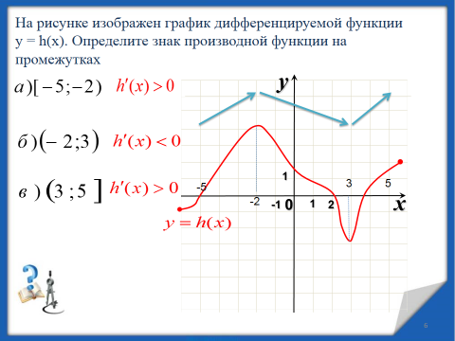

- Как определить знак производной с помощью графика функции?

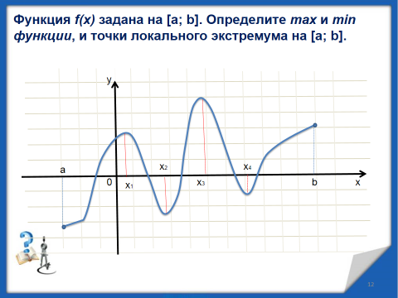

- Как найти максимум и минимум функции, точки локального экстремума?

1. ***Мотивация обучения.Целеполагание.***

Далее учитель предлагает ученикам послушать задачи:

Задача 1. Как из круглого бревна вырезать балку, прямоугольной формы, с наименьшим количеством отходов?

Задача 2. Каким размером должен быть ящик, чтобы при заданном расходе материала его объём был наибольший?

Задача 3. В каком месте следует строить мост через реку, чтобы дорога, проходящая через него и соединяющая два города, была кратчайшей?

Задача 4. Чему равны стороны прямоугольника, периметр которого равен 40, а площадь наибольшая?

Учитель: «Как можно назвать эти задачи? Эти задачи получили название – задачи на минимум и максимум. Объясните почему?»

1. ***Подача нового материала.***

***Решим задачу:***

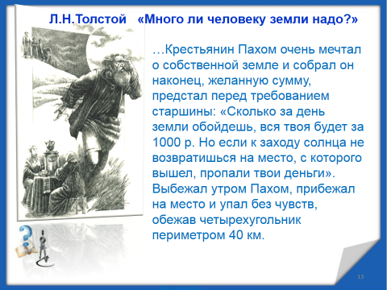

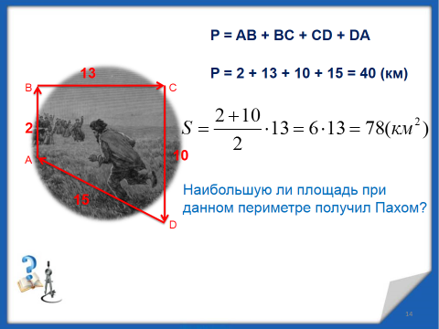

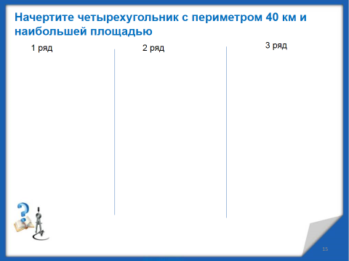

***Значит нам необходимо найти стороны прямоугольника с наибольшей площадью, периметр которого равен 40?***

***Составим таблицу для вычисления площадей прямоугольника***

|  |  |  |  |  |  |  |  |
| --- | --- | --- | --- | --- | --- | --- | --- |
| ***Периметр Р*** | ***40*** | ***40*** | ***40*** | ***40*** | ***40*** | ***40*** |  |
| ***Сторона а*** |  |  |  |  |  |  |  |
| ***Сторона в*** |  |  |  |  |  |  |  |
| ***Площадь, S*** |  |  |  |  |  |  |  |

|  |  |  |  |  |  |  |  |
| --- | --- | --- | --- | --- | --- | --- | --- |
| ***Периметр Р*** | ***40*** | ***40*** | ***40*** | ***40*** | ***40*** | ***40*** | ***40*** |
| ***Сторона а*** | ***1*** | ***2*** | ***3*** | ***4*** | ***5*** | ***6*** | ***10*** |
| ***Сторона в*** | ***19*** | ***18*** | ***17*** | ***16*** | ***15*** | ***14*** | ***10*** |
| ***Площадь, S*** | ***19*** | ***36*** | ***51*** | ***64*** | ***75*** | ***84*** | ***100*** |

***Как видим, из всех прямоугольников наибольшую площадь имеет квадрат со стороной 10.***

***Как можно назвать число 10? (точкой максимума)***

***Чем является число 100? (Максимумом )***

Учитель: «В 17 в. произошла математическая революция. Произошел переход от элементарной математики к математическому анализу, предметом изучения которого является функция. Ее совершил Готфильд Лейбниц и Исаак Ньютон».

Вспомните алгоритм нахождения максимума и минимума?

1).

2). = 0

Для того, чтобы решать задачи на минимум и максимум будем придерживаться такого алгоритма:

1. Задачу «переводим» на язык функций. Для этого выбираем переменную х, через которую определяем интересующую нас величину, как функцию от х.
2. Определить границы изменения переменной х. ([a;b])
3. Находим наибольшее или наименьшее значение этой функции на некотором промежутке.
4. Интерпретируем результат. Записываем ответ.
5. ***Релаксация.***

***Закройте глаза и опишите подбородком первую букву вашего имени, и число рождения.***

1. ***Отработка определений***

Решим задачу с помощью производной.

* 1. Переведем задачу на язык функции. Обозначим длину –х, тогда ширина (20-х).

S= а*в, значит f(х)=х*(20-х)

* 1. Х ([1;10])
  2. Найдем наибольшее значение на этом промежутке
  3. Запишем ответ.

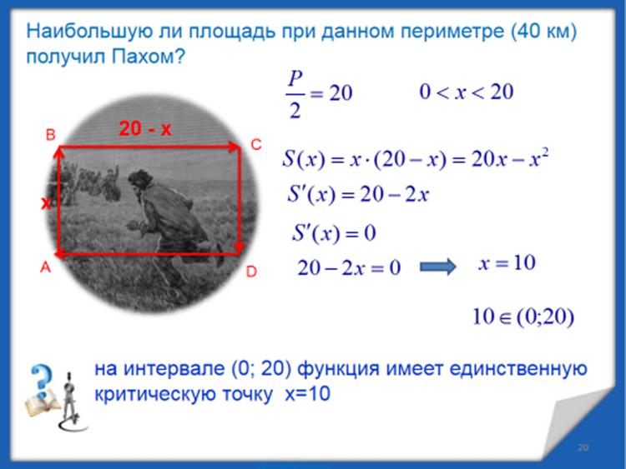

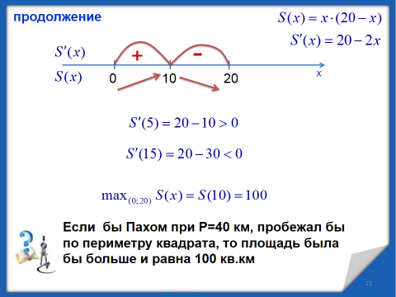

1. ***Закрепление***

***№5.92 (а) коллективно, дополнительная задача.***

**В круг с каким радиусом можно вписать прямоугольник наибольшей площади с периметром, равным 56 см? (отв. 7)см**

1. ***Домашнее задание***  п. 5.9. № 5.92, 5.99.
2. ***Рефлексия. Продолжите фразы***

***Сегодня на уроке я узнал…***

***Сегодня на уроке научился…***

***Сегодня я повторил…***

***Сегодня у меня получилось…***

***Интегрирование математики с другими учебными предметами***

***Математика – литература, математика-история***

В качестве примера хочу привести задания, устанавливающие меж предметные связи в процессе обучения, которые направлены на проверку умений выполнять перевод единиц из одной измерительной системы в другую и могут быть использованы для учащихся с 7 – 11 классов.

Их можно применять, как задания для смены деятельности на уроке;

1. Из числа всей её челяди самым замечательным лицом был дворник Герасим, мужчина двенадцати вершков роста, сложенный богатырём и глухонемой от рожденья». Тургенев И.С. «Муму» В то время при определении роста человека счёт вёлся от двух аршин (обязательных для обычного взрослого человека). 1 аршин = 71 см. 1 вершок = 45 мм.

Каков был рост Герасима? 1. Найдём, чему равны 2 аршина в сантиметрах. 2. Найдём, сколько миллиметров в 12 вершках. 3. Переведём миллиметры в сантиметры. 4. Вычислим весь рост Герасима в сантиметрах.

2. В 1912 году инженер МакМэхон задумал строительство небоскрёба высотой 480 футов. Однако в контракте на постройку высота была указана не в футах, а в дюймах, чего заказчики не заметили. В результате получилось 4-этажное здание высотой несколько метров. Сейчас это здание называют самым маленьким небоскрёбом в мире. Вопрос А: Сколько метров в высоту должно было быть здание по первоначальному плану? Запиши только число. Вопрос Б: Сколько метров в высоту получилось здание? Запиши только число. Подсказка: 1 фут = 0,3 м, 1 дюйм = 25 мм

**Математика-биология**

**Информационно-коммуникационная технология**

В рамках работы по формированию математической грамотности эта технология особенно актуальна. Это, прежде всего, работа с разными источниками информации.

в 9 классе при изучении темы «Прогрессии» можно рассмотреть задания и использовать их как задание – «толчок» к созданию гипотезы для исследовательского проекта;

Проблемная ситуация (работа в группах) (9 кл.)

Составьте геометрическую прогрессию:

1. Ежедневно каждый болеющий гриппом может заразить четырех окружающих.

Какой вывод мы можем сделать?

2. Дима на перемене съел булочку, не помыв руки. Во время еды в кишечник попало 30 дизентерийных палочек. Через каждые 20 минут происходит деление бактерий (они удваиваются).

Какой вывод мы можем сделать?

3. Каждый курильщик выкуривает в среднем 8 сигарет в сутки. После выкуривания одной сигареты в легких оседает 0,0002 грамма никотина и табачного дегтя. С каждой последующей сигаретой это количество увеличивается в два раза.

Какой вывод мы можем сделать?

***Формирование финансовой грамотности на уроках математики***

Одной из составляющих математической грамотности является ***финансовая грамотность.***

Обучающиеся часто задаются вопросами: зачем им математика, как она пригодится им в дальнейшем, как знания формул и теорем помогут им в повседневной жизни? Ответить на эти вопросы, а также показать ученикам связь математики с их будущей профессией, изменить их эмоционально-чувственное отношение к предмету позволяют задачи прикладного характера.

Конспект занятия в 11 классе с включением заданий одного типа, направленных на формирование математической, финансовой грамотности.

***Конспект занятия по курсу «Подготовка к ГИА (мтематика)» в 11 классе с применением заданий на формирование финансовой грамотности***

**Курс «Подготовка к ГИА» 11 класс.** Урок №12

**Тема: Экономические задачи. 6 тип: Задачи связанные с известным остатком**

Цели урока:

***Образовательные***

- изучить алгоритм решения задач 6 типа;

- формировать умение составлять модель решения задачи с помощью таблицы;

- формирование умения решать экономические задачи с известным остатком на фиксированные платежи;

***Развивающие*** внимание, речь, мышление, вычислительные навыки, умение работать с алгоритмом;

***Воспитательные*** содействовать познавательной активности, мобильности.

*Познавательные:* делать выводы; извлекать необходимую информацию; систематизировать собственные знания; выбирать наиболее эффективные способы решения задачи в зависимости от конкретных условий

*Регулятивные*:

ставить учебную задачу на основе соотнесения того, что уже известно и усвоено, и того, что ещё неизвестно

*Коммуникативные:*

проявлять инициативу, взаимоуважение, аргументировать свою точку зрения

***Актуальность:*** выпускникам одиннадцатых классов необходимы основы финансовой грамотности, экономики и математики, которые помогут им выбрать профессии, успешно сдать ЕГЭ, а также принимать эффективные решения в реальной жизни.

*Оборудование:* школьная доска, тетрадь, распечатки материалов, список задач на каждой парте.

«**Деньгами надо управлять, а не служить им»**.

***Римский философ СЕНЕКИ***

План урока  
1. Организационный момент.  
2. Проверка домашнего задания.  
3. Актуализация знаний, повторения финансовых понятий (фронтальный опрос, игра в группах, разгадывание экономических загадок). Целеполагание   
4. Изучение нового материала . Релаксация.  
5. Итоги урока. Рефлексия.

6. Д.З (карточка)

Ход урока

1. Организационный момент
2. Проверка домашнего задания
3. Актуализация знаний. Целеполагание  
   3.1. ***Фронтальная работа с классом***

-.Ребята, сегодня продолжим решать задачи на кредиты. Чтобы эффективно решать финансовые задачи, необходимо владеть финансовой грамотностью.   
1. Что такое финансовая грамотность? [Умения принимать разумные решения и совершать эффективные действия в области управления деньгами для реализации жизненных целей.]  
2. Какие финансовые действия возможны? [Планирование бюджета, траты и сбережения, накопления, кредит, вложения (инвестиции).]  
3. В наше время очень актуальна и востребована профессия финансиста, и вы на уроках математики уже решаете экономические задачи, которые могут определить будущее многих из вас. Кто такой   
финансист? [Специалист в области финансов, он защищает финансы – жизненные силы государства.]  
4. Каково значение финансовой грамотности? [Финансовая грамотность помогает людям грамотно и эффективно управлять своими личными финансовыми средствами.]

***3.2. Повторения финансовых понятий.   
Групповая работа класса с финансовыми терминами.***  
Сейчас я попрошу каждую группу за 30 секунд написать на листе как можно больше финансовых терминов. Затем, когда время закончится, каждая группа назовет по одному термину по порядку, не повторяясь. Выиграет та группа, которая назовет финансовый термин последней.

***3.3. Интеллектуальная разминка на разгадывание*** ***экономических загадок***.   
1. Стал владельцем, братцы, я − вот завода ...(акция).  
2. На товаре быть должна обязательно ...(цена).  
3. Как ребёнка нет без мамы, сбыта нету без ...(рекламы).  
4. Коль трудился круглый год, будет кругленьким ...(доход).  
5. Журчат ручьи, промокли ноги, весной пора платить ... (налоги).  
6. В море коварном товаров и цен бизнес−корабль свой ведёт ... (бизнесмен).  
7. Он финансовый факир, в банк к себе вас ждёт ...(банкир).  
8. Педагогу, адвокату выдают за труд ... (зарплату).  
9. Дела у нас пойдут на лад: мы в лучший банк внесли свой ... (вклад).  
10. В банке для всех вас висит прокламация: «Деньги в кубышках съедает ...»(инфляция).  
11. На рубль − копейки, на доллары − центы, бегут-набегают в банке ... (проценты).  
12. Доход к вам пришел, у вас довольные лица, потому что вы сделали удачную ...(инвестицию).

4. Изучение нового материала: решение задач

***6 тип: Задачи, связанные с известным остатком. (Фиксированные платежи)***

Задача №1. *15-го января был выдан полугодовой кредит на развитие бизнеса. В таблице представлен график его погашения.*

|  |  |  |  |  |  |  |  |
| --- | --- | --- | --- | --- | --- | --- | --- |
| **Дата** | 15.01 | 15.02 | 15.03 | 15.04 | 15.05 | 15.06 | 15.07 |
| **Долг (в процентах от кредита)** | 100% | 90% | 80% | 70% | 60% | 50% | 0% |

*В конце каждого месяца, начиная с января, текущий долг увеличивался на 5%, а выплаты по погашению кредита происходили в первой половине каждого месяца, начиная с февраля. На сколько процентов общая сумма выплат при таких условиях больше суммы самого кредита?*

***Решение:*** S – сумма кредита

r% - годовые (ежемесячные) проценты (5%) b=1+0,01r – коэффициент (1,05)

|  |  |  |  |
| --- | --- | --- | --- |
| Месяц | Долг с % | Выплата | Долг после выплаты |
| 15.01 |  |  | S |
| 15.02 | Sb | Sb-0,9S | 0,9S |
| 15.03 | 0,9Sb | 0,9Sb -0,8S | 0,8S |
| 15.04 | 0,8Sb | 0,8Sb -0,7S | 0,7S |
| 15.05 | 0,7Sb | 0,7Sb -0,6S | 0,6S |
| 15.06 | 0,6Sb | 0,6Sb -0,5S | 0,5S |
| 15.07 | 0,5Sb | 0,5Sb | Полная выплата -  остаток 0 |

Общая сумма выплат:

(Sb+0,9Sb+0,8Sb+0,7Sb+0,6Sb+0,5Sb)-(0,9S+0,8S+0,7S+0,6S+0,5S)= 4,5Sb-3,5S=S(4,5b-3,5)=S(4,5*1,05-3,5)=1,225S

***Ответ: 22,5 процента.***

**Задача №2.**

*15-го января планируется взять кредит в банке на 1 млн рублей на 6 месяцев. Условия его возврата таковы:*

*− 1-го числа каждого месяца долг возрастает на целое число r процентов по сравнению с концом предыдущего месяца;*

*− со 2-го по 14-е число каждого месяца необходимо выплатить часть долга;*

*− 15-го числа каждого месяца долг должен составлять некоторую сумму в соответствии со следующей таблицей*

|  |  |  |  |  |  |  |  |
| --- | --- | --- | --- | --- | --- | --- | --- |
| Дата | 15.01 | 15.02 | 15.03 | 15.04 | 15.05 | 15.06 | 15.07 |
| Долг (в млн рублей) | 1 | 0,6 | 0,4 | 0,3 | 0,2 | 0,1 | 0 |

*Найдите наибольшее значение r, при котором общая сумма выплат будет составлять менее 1,2 млн рублей*

***Решение:*** S – сумма кредита (1000000рублей) Найти : r% - годовые (ежемесячные) проценты b=1+0,01r – коэффициент

|  |  |  |  |
| --- | --- | --- | --- |
| Месяц | Долг с % | Выплата | Долг после выплаты |
| 15.01 |  |  | S |
| 15.02 | Sb | Sb-0,6S | 0,6S |
| 15.03 | 0,6Sb | 0,6Sb -0,4S | 0,4S |
| 15.04 | 0,4Sb | 0,4Sb -0,3S | 0,3S |
| 15.05 | 0,3Sb | 0,3Sb -0,2S | 0,2S |
| 15.06 | 0,2Sb | 0,2Sb -0,1S | 0,1S |
| 15.07 | 0,1Sb | 0,1Sb | Полная выплата -  остаток 0 |

Общая сумма выплат:

(Sb+0,6Sb+0,4Sb+0,3Sb+0,2Sb+0,1Sb)-(0,6S+0,4S+0,3S+0,2S+0,1S)= 2,6Sb-1,6S=S(2,6b-1,6)=1*(2,6b-1,6)=2,6b-1,6

2,6b-1,6<1,2 ; 2,6b<2,8 ; b<1,076 ; b=1,07 ; r=7

***Ответ: 7 процентов.***

1. Итоги урока.   
   Итак, мы с вами сегодня рассмотрели экономические задачи связанные с известным остатком. (Фиксированные платежи)  
   Жизнь в долг – вполне нормальное явление в современном мире, если   
   подходить ответственно к получению и возврату кредита.  
   Как бы тяжела не была ситуация, нельзя брать в долг, не задумываясь о   
   последствиях. Надо внимательно изучить договор с банком и понять, какие предлагаются условия, на которых могут быть взяты деньги в долг. Финансовая грамотность – это необходимость знания основных   
   финансовых понятий и умение использовать эту информацию для принятия разумных решений, способствующих улучшению благосостояния людей
2. Рефлексия

Кто считает, что получил пользу от урока?

Достигнуты ли цели?

Планируете ли вы решать экономическую задачу на экзамене?

1. Д.З повторить теоретический материал, № 3 экономическая задача

***Задача №3.***

В июле 2016 года планируется взять кредит в банке в размере S тыс. рублей, где S — натуральное число, на 3 года. Условия его возврата таковы

− каждый январь долг увеличивается на 15% по сравнению с концом предыдущего года;

− с февраля по июнь каждого года необходимо выплатить одним платежом часть долга;

− в июле каждого года долг должен составлять часть кредита в соответствии со следующей таблицей.

Месяц и год Июль 2016 Июль 2017 Июль 2018 Июль 2019

Долг

(в тыс. рублей) S 0,7S 0,4S 0

Найдите наименьшее значение S, при котором каждая из выплат будет составлять целое число тысяч рублей.

Решение: S – сумма кредита

r% - годовые (ежемесячные) проценты (15%) b=1+0,01r – коэффициент (1,15)

Год Долг с % Выплата Долг после выплаты

2016 S

2017 Sb Sb-0,7S 0,7S

2018 0,7Sb 0,7Sb -0,4S 0,4S

2019 0,4Sb 0,4Sb Полная выплата -

остаток 0

1 выплата 1,15S-0,7S= 0,45S= 45 𝑆 = 9 𝑆

100 20

2 выплата 0,7*1,15S-0,4S= 0,405S= 405 𝑆 = 81 𝑆

1000 200

3 выплата 0,4*1,15S= 0,46S= 46 𝑆 = 23 𝑆

100 50

По условию, все выплаты должны быть целыми. Значит, число S должно делиться на 20, 200 и 50. Наименьшее общее кратное этих чисел равно 200.

Ответ***: 200 тысяч.***

***Конспект урока по алгебре в 9 классе раздел «Комбинаторика» с включением заданий на формирование математической грамотности, как модель реальной жизненной ситуации, иллюстрирующей необходимость изучения какого-либо понятия на уроке***

**Тема урока: ПЕРЕСТАНОВКИ**

Основная цель: сформировать представление о понятии «перестановки»;

- формировать умение вычислять **число перестановок из n элементов** напримере решения практических задач;

- формировать способность к развитию вероятностного мышления и коммуникативной компетенции при работе в группе;

- повысить мотивацию к изучению предмета, используя практический и содержательный потенциал предмета «математика».

1.Формирование у обучающихся представлений о способах и методах математического описания реальных процессов и явлений.

2.Содействовать развитию вычислительной культуры школьников.

3.Способствовать овладению школьниками навыками математического моделирования.

Формируемые *компетенции:*

* способность строить и преобразовывать математические модели жизненных (бытовых) процессов;
* способность анализировать совокупности однородных объектов;
* способность к построению логических умозаключений.

Уровень сложности: средний; для общеобразовательных классов

Тип урока: «открытие» нового материала.

Ход урока

**Организационный момент.**

**Актуализация опорных знаний**

|  |  |  |
| --- | --- | --- |
| 1 | Из цифр 1, 4, 2 составьте наибольшее трехзначное число. | 421 |
| 2 | Из цифр 1, 0, 7 составьте наименьшее трехзначное число. | 107 |

**Мотивация. Целеполагание**

В науке и практике часто встречаются задачи, решая которые приходится составлять различные комбинации из конечного числа элементов и вычислять результат, т. е. решать комбинаторные задачи.

На экране появляются герои басни Ивана Андреевича Крылова. А теперь переходим к изучению нового материала. Вспомним, как было у И.А. Крылова в басне «Квартет»:

*Проказница мартышка,*

*Осёл,*

*Козёл*

*Да косолапый мишка*

*Затеяли играть квартет…*

Помните, у Крылова? Начали музыканты играть – не получается.

*"Стой, братцы, стой! - кричит Мартышка. -*

*Погодите!*

*Как музыке идти? Ведь вы не так сидите».*

И так и эдак пересаживались – опять музыка на лад не идёт.

*Тут пуще прежнего пошли у них разборы.*

*И споры,*

*Кому и как сидеть…*

Вероятно, крыловские музыканты так и не перепробовали всех возможных способов перемены мест. Однако, способов (исходов, возможностей) этих не так уж и много. Сегодня на уроке, используя математические знания, посчитаем, **сколькими различными способами можно** рассадить (пересадить, поменять местами, **переставить**) **четверых музыкантов на четыре различных места**.

Открываем тетради, записываем тему урока. Дадим определение перестановок.

**Изучение нового материала.**

С помощью текста п.31 учебника выполните следующие задания:

1. Найдите и запишите определение перестановки.
2. Узнайте, что называют факториалом числа n.
3. Запишите произведение первых n натуральных чисел (в форме выражения).
4. Запишите формулу для нахождения числа перестановок.
5. Вычислить : 1!=______; 2!=______; 3!=_______; 4!=______; 5!=________; 6!=______.

Решите уравнение 2х!=240.

**Задание**: сколькими различными способами можно рассадить (пересадить, поменять местами, переставить) четверых музыкантов на четыре различных места?

Следовательно, P4= 4!=24 – число перестановок из 4-х элементов. Значит, крыловских музыкантов можно расположить 24 различными способами.

**Закрепление. Перенос приобретенных знаний и их первичное применение**

**в стандартных или измененных условиях с целью формирования умений**.

**Задача № 1**

Сколько различных пятизначных чисел можно составить из цифр 0, 2, 4, 6 и 8, при условии, что цифры в записи числа не повторяются ?

*Решение.*

Из цифр 0, 2, 4, 6 и 8 можно получить перестановок. Из них надо исключить те перестановки, которые начинаются с 0, так как натуральное число не может начинаться с нуля. Число таких перестановок равно числу перестановок цифр 2, 4, 6 и 8, т.е. . Таким образом, искомое количество пятизначных чисел равно

Задача № 2

Имеется десять различных книг, из которых шесть – учебники. Сколькими способами можно расставить эти книги на полке так, чтобы все учебники стояли рядом ?

Решение.

Будем рассматривать все шесть учебников как один объект. Тогда на полке надо расставить пять книг (объектов). Число таких комбинаций равно . К каждой из этих комбинаций учебники можно расставить различными способами. Количество таких способов равно . По комбинаторному правилу умножения все десять книг можно разместить способами.

Ответ. 86400.

***Работа в группах. Мотивация.***

Классу выданы тексты задач, ориентированных на реальные жизненные ситуации. Задается вопрос: «Чем объединены тексты данных задач?»

**Группа 1. Задание:**

Тренер волейбольной команды решил изменить расположение игроков:

- Следующую встречу мы будем начинать по-другому, - объявил он после очередного проигрыша.

- А если опять проиграем?

- Тогда буду опять менять местами, пока не перепробую все возможные расположения, - ответил тренер.

Как известно, у волейболистов в команде 6 игроков.

Вопрос задачи:

1. как подсчитать, сколькими способами можно переставить 6-х волейболистов на 6 различных мест?
2. сколько потребуется времени, если каждый месяц пробовать 10 различных способов.

Решение: чтобы ответить на первый вопрос, надо подсчитать число перестановок из 6 элементов.

Р6=6!=120×6=720, т.е. существует 720 способов расставить спортсменов.

Чтобы ответить на второй вопрос задачи:

1). 720:10=72(мес.)

2).72:12=6 (лет)

Ответ: 6 лет.

**Группа 2. Задание:**

В расписании на вторник шесть уроков: русский язык, математика, история, литература, ОБЖ, биология.

Сколькими способами можно составить расписание уроков на этот день так, чтобы русский язык и литература стояли рядом для написания сочинения?

Решение: чтобы ответить вопрос, надо рассматривать русский язык и литературу как один предмет, поэтому необходимо найти число перестановок из 5-и элементов (120), однако, в **каждой** из получившихся комбинаций русский язык и литературу можно менять местами, т. е. находим число перестановок из двух элементов (2). Значит, искомое число способов Р5× Р2.

Р5× Р2=5! ×2!=120×2=240, т.е. существует 240 различных способов расставить уроки.

Ответ: 240 способов.

**Группа 3. Задание:**

Водитель покинул место ДТП. Очевидцы заметили, что в номере автомобиля присутствовали цифры 2, 4, 6 и буквы м, о, к. Цвет в период полярной ночи рассмотреть не удалось, а номер региона был известен. Сколько автомобилей предстоит проверить инспекторам ГИБДД?

Решение: чтобы ответить на вопрос, надо рассматривать отдельно комбинацию из 3-х различных цифр и комбинацию из 3-х различных букв. Сначала необходимо найти число перестановок из 3 элементов (6) для трёх известных цифр, однако, в **каждой** из получившихся комбинаций три буквы можно менять местами, т. е. находим число перестановок из 3-х элементов (6). Значит, искомое число способов Р3× Р3.

Р3×Р3=3!×3!=6×6=36, т.е. существует 36 различных номеров автомобилей, которые необходимо проверить инспектору ГИБДД.

Ответ: 36 способов.

**Этап афиширования**. Правильные решения – на доске.

**Подведение итогов урока.**

Контрольные вопросы :

1.Какие комбинации (выборки) называют перестановками ?

2.Что такое «эн факториал» и как его найти?

3.По какой формуле находят число перестановок ?

4.Приведите примеры комбинаций, которые являются перестановками.

5.Из букв составляют различные комбинации (выборки). Какие из них являются перестановками ?

|  |  |  |
| --- | --- | --- |
|  |  |  |

Ответ: перестановки во втором столбике.

**Этап оценивания.**

**Домашнее задание:**

п31 изучить, № 734, 737, 749